Муниципальное бюджетное общеобразовательное учреждение -
средняя общеобразовательная школа №2 города Аркадака
Саратовской области.

ИНДИВИДУАЛЬНЫЙ ИТОГОВЫЙ ПРОЕКТ

на тему «Графические редакторы»
по предмету «информатика»

Обучающийся:
Белых Елизавета Александровна
Класс: 9А
Руководитель проекта: Е.М. Дмитриева, учитель информатики

Аркадак – 2022
Оглавление

Введение 3
Для чего нужны графические редакторы и кто ими пользуется? 4
Примеры редакторов…………………………………………………………………………………… 5
Сравнение программ 6
Вывод 8
Список источников информации 9

Введение

Сейчас наша жизнь не обходиться без компьютера. Их используют для работы, для обучения, для обмена информацией или просто для проведения своего досуга в сети интернет. Для этого устройства можно найти любое применение. Без него нельзя решить задачи, напечатать документ или найти информацию в общем доступе.
Технологии не стоят на месте. Люди разрабатывают множество программ для удобной работы в любой сфере.

Актуальность работы - Программы для работы. Многие художники ищут ту программу, в которой им будет приятнее и удобно работать.
Объект исследования - программы для иллюстрирования (рисования)
Цель исследования - изучить современные программы для творчества. Сравнить их друг с другом, так же найти их недостатки
Гипотеза – каждый может выбрать программу, в которой ему будет удобнее работать и в которой он найдёт что-то
Вид проекта по содержанию - информационный - исследовательский.
Вид проекта по комплектности - межпредметный
Методы исследования – использование информации из сети интернет.
Продукты проекта - материалы работы, презентация в формате Microsoft Power Point.

Для чего нужны графические редакторы и кто ими пользуется?

Графические редакторы - это специальные программы для обработки графических изображений или создании рисунков на компьютере.
Подобные программы позволяют создавать, обрабатывать или редактировать цифровые объекты ( фотографии , файлы иллюстрации и т.д)
Существует множество графических редакторов, такие как:
Растровые графические редакторы — специализированные программы, предназначенная для создания и обработки растровых изображений, то есть графики, которая в память компьютера записывается как набор пикселей. Такие программы используют для создания иллюстраций или обработок фотографий.

Векторные графические редакторы – программы, позволяющие пользователю создавать и редактировать векторные изображения непосредственно на экране компьютера, а также сохранять их в различных векторных форматах, например. Создаются векторные изображения при помощи кривых Безье. Из различных фигур и создаётся рисунок.

Гибридные графические редакторы - редакторы совмещают себе и часть растровых и векторных редакторов, в них содержаться те же функции ,что и в тех редакторах .Такие программы позволяют работать с разными типов файлов и работать с ними.
Подобные программы используются в художественных отраслях. Например: веб-дизайнер, иллюстратор, аниматор, игровой художник, 3D художник.
Инженеры моделируют на компьютере вид будущих изделий, дизайнеры интерьеров визуализируют обстановку квартир. А художники рисуют локации, персонажей, делают фотоколлажи и реалистичные трёхмерные визуализации.
Иногда цифровую графику создают с нуля: делают эскиз, линейный рисунок и постепенно раскрашивают его, прорабатывая текстуры и светотень. Это очень похоже на работу обычных художников, орудующих карандашом и кистью. Но технологии открывают и другие возможности для творчества.

Примеры редакторов

Начну с самого простого редактора, который установлен по умолчанию на всех версиях Windows, начиная с первых версий. Paint - Многофункциональный, но в то же время довольно простой в использовании растровый графический редактор компании Microsoft. Не смотря на его простой вид, в нём есть много простых функций, кистей и инструментов. В этой программе редко рисуют профессиональные художники, но даже с помощью простых инструментов можно создать красивую иллюстрацию.
GIMP - Бесплатный растровый графический редактор, программа для создания и обработки растровой графики и частичной поддержкой работы с векторной графикой. Проект основан в 1995 году Спенсером Кимбеллом и Питером Маттисом как дипломный, в настоящий момент поддерживается группой добровольце. Gimp по своим функциям напоминает Фотошоп. В этой программе можно работать как и с фотографиями, так и с иллюстрациями .
SAI - довольно популярная программа для рисования. Как для начинающих, как и для профи. В САИ есть много возможностей. Она поддерживает разные типы файлов, в ней присутствует настройка кистей, векторная графика, большой выбор цветов и т.д . Этими функциями она и привлекает художников.

Adobe Photoshop - многофункциональный графический редактор, разрабатываемый и распространяемый компанией Adobe Systems. В основном работает с растровыми изображениями, однако имеет некоторые векторные инструменты. Продукт является лидером рынка в области коммерческих средств редактирования растровых изображений и наиболее известной программой разработчика.

Krita - графический редактор, предлагающий большой функционал для рисования и обработки растровых изображений. Но в программе очень хорошо реализованы кисти. Помимо стандартных кистей, в программе присутствуют текстурные кисти, с разными функциями и эффектами. Это приложение подойдёт для тех, кто делает иллюстрации и комиксы.
Clip Studio Paint - графический редактор для создания 2D иллюстраций, создания комиксов и манги. Изначально программа называлась Manga Studio и предназначалась лишь для создания графических романов (манги) и комиксов. В программе огромное количество функций. Начиная от создания анимации, до создания 3D моделей. К тому же, в эту программу можно экспортировать файлы различных типов, от файлов BMP до файлов PSD.

Сравнение программ

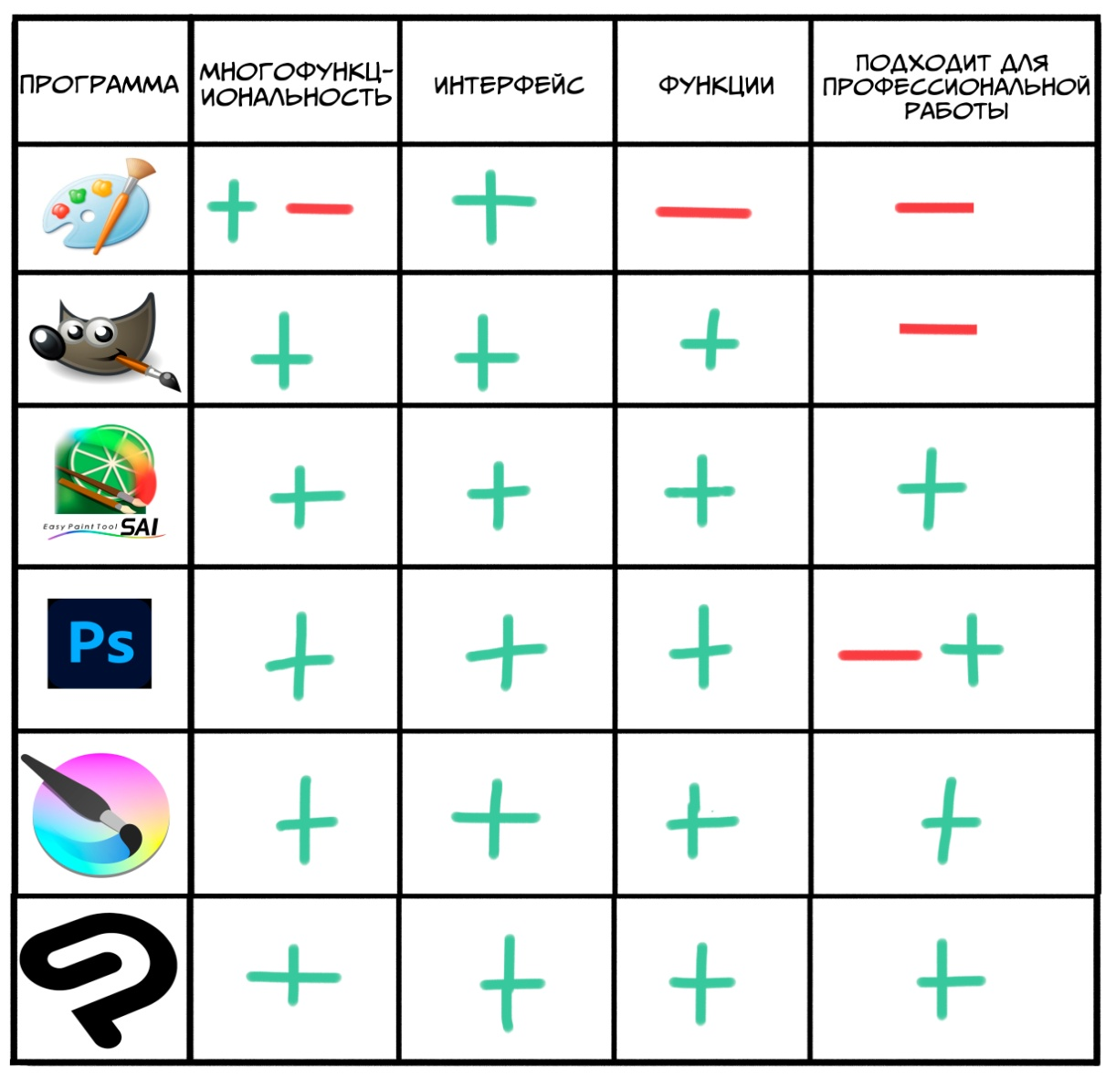
Изучив программы, я составила таблицу. В ней представлены как плюсы, так и минусы программ, о которых я рассказывала ранее.
В столбике многофункциональность я оценивала свойства самой программы. Например: наличие фильтров, коррекции изображения, редактирование и т.д.
В столбике интерфейс я оценивала саму рабочую зону. Насколько она удобна и проста для работы.
В столбике функции я оценивала программу по её возможностям. Такие как: разнообразие кистей, специальные инструменты для работы с рисунком.
А в последнем столбике «подходит для профессиональной работы» суммировала все плюсы и минусы и оценивала программы с точки зрения опытного художника.
Начну с самой простой программы paint. У этой программы довольно простой интерфейс. Даже человек, что ни разу не работал с графическими редакторами может освоиться довольно быстро. Но не смотря на то, что paint довольно простой, в нём малое количество функций. Он не подойдет для профессионального создания иллюстраций .Конечно, при помощи инструментов и некоторых фишек программы можно создать хорошее изображение, но оно не будет настолько качественным, как бы ты не старался.
GIMP - бесплатный прототип фотошопа. В нём множество фишек и функций. И если разобраться в них, то тоже может получиться неплохой рисунок . В нём есть как и выделение объектов, так и спец эффекты, что сделают ваше изображение интереснее. Но эта не та программа, которая не подойдёт для постоянной работы. Некоторые функции в ней просто не нужны или бесполезны.
Clip Studio Paint, SAI и Krita уже были созданы как программы для создания графических иллюстраций. В них много фишек и функций, как например в Adobe Photoshop. Krita может предоставить вам свой уникальный набор кистей, установленные в программе по умолчанию. SAI и Clip Studio Paint можно создать свою собственную кисть. Нужно всего лишь воспользоваться настройками самой кисти и сделать её необычной. Интерфейсы простые и в них можно быстро освоиться.
Напоследок я решила оставить свои слова о Photoshop. Я сама пользуюсь этим графическим редактором и хочу сказать, что он довольно уникальный. Помимо настройки кистей, различных функций, эффектов в этой программе можно устанавливать кисти, что находятся в открытом доступе. При помощи некоторых фишек фотошопа можно создать интересный графический рисунок или подкорректировать изображение.
Таким и должен быть фотошоп. Но у него есть большой недостаток, который его отличает от всех. Эту программу можно назвать отстающей в развитии от своих конкурентов. Конечно, эта программа существует давно, но увы она подойдёт не каждому.

Вывод

Сейчас наша жизнь не обходиться без компьютера. Их используют для работы, для обучения, для обмена информацией или просто для проведения своего досуга в сети интернет. Для этого устройства можно найти любое применение. Без него нельзя решить задачи, напечатать документ или найти информацию в общем доступе.
Технологии не стоят на месте. Люди разрабатывают множество программ для удобной работы в любой сфере.
Программ очень много. И каждый сможет найти по своему уникальную программу. В которой ему будет комфортнее работать и познавать мир графического рисования.
Моя гипотеза – каждый может выбрать программу, в которой ему будет удобнее работать и в которой он найдёт что-то - подтвердилась.

Список источников информации

- Информатика: учебник для 5 класса /Л. Л. Босова, А. Ю. Босова. –6-е изд., стереотип. – М. : ДИНОМ. Лаборатория знаний, 2017. – 184 с. :ил.
- Залогова Л.А. Компьютерная графика. Элективный курс: практикум – М.: Бином. Лаборатория знаний, 2011
- Залогова Л.А. Компьютерная графика. Элективный курс: учебное пособие – М.: Бином. Лаборатория знаний, 2011
- https://ru.wikipedia.org/wiki/%D0%93%D1%80%D0%B0%D1%84%D0%B8%D1%87%D0%B5%D1%81%D0%BA%D0%B8%D0%B9_%D1%80%D0%B5%D0%B4%D0%B0%D0%BA%D1%82%D0%BE%D1%80
- https://bingoschool.ru/manual/chto-takoe-graficheskij-redaktor-kakie-est-vidyi-redaktorov/
- https://ru.wikipedia.org/wiki/Microsoft_Paint
- https://ru.wikipedia.org/wiki/GIMP
- https://ru.wikipedia.org/wiki/Krita
- https://ru.wikipedia.org/wiki/SAI
- https://en.wikipedia.org/wiki/Clip_Studio_Paint
- https://ru.wikipedia.org/wiki/Adobe_Photoshop

